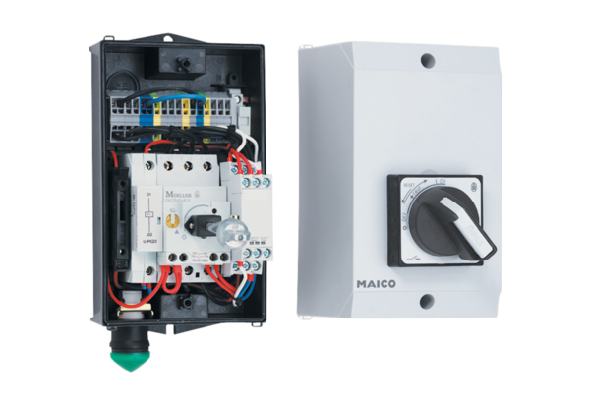Kaltleiterauslösesystem MVS 6Verpackungseinheit: 1 StückSortiment: D
Artikelnummer: 0157.0585Hersteller: MAICO

